Edital de Convocação de Assembleia Geral

A Coordenação Colegiada do SINTUF- MT convoca os Trabalhadores Técnico- administrativos da UFMT para Assembleia Geral a ser realizada no dia 14 de janeiro de 2022 às 14h, através da plataforma Zoom Meetings, para deliberar sobre a seguinte pauta:

- Informes locais e nacionais.
- Eleição do SINTUF- MT.

Cuiabá, 29 de dezembro de 2021.

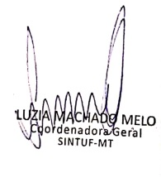
COORDENAÇÃO COLEGIADA DO SINTUFMT

